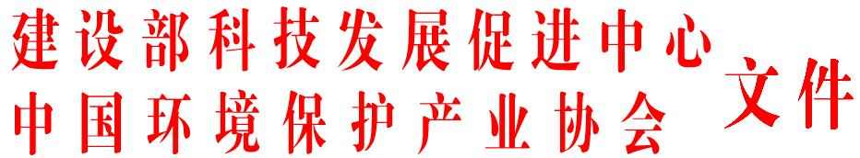
建科环[2008]57号

关于在全国建设建材领域组织开展中国绿色环保品牌
《绿色之星》专用标识评定活动的通知
有关单位：
为落实《国务院关于印发节能减排综合性工作方案的通知》（国发[2007]15号）精神，引导建设建材产品的绿色消费，鼓励企业科技创新、节约资源、减少污染排放，树立中国绿色环保品牌形象，建设部科技发展促进中心、中国环境保护产业协会决定在全国建设建材领域推进中国绿色环保品牌战略，并以国家工商局注册的《绿色之星》环保专用标识作为工作标志。现将中国绿色环保品牌标志（以下简称《绿色之星》）申报和评定的有关事项通知如下：
一、受理范围
《绿色之星》受理范围主要是建设建材领域资源节约、低污染排放、低噪声型、综合利用、低毒安全等技术产品，包括建筑节能与可再生能源利用、节材与材料资源利用、供水与节水、煤气、燃气、以及城镇市容环境、生活垃圾和粪便处理、污水及污泥处理、室内环境治理等方面的技术、产品、设备。
二、申报企业与技术产品要求
1、申报《绿色之星》的技术产品应符合有关法律、法规和产业政策的规定，产品属于环境友好产品并可批量生产；
2、申报《绿色之星》的技术产品应为有利于循环经济发展、节能减排、保护生态环境、有益人体健康并符合国家产业与技术政策的各类技术产品。该技术产品应具备质量可靠、环境性能良好、环境效益突出、用户满意，市场竞争力强并符合建设部发布的《建设事业“十一五”重点推广技术领域》的技术要求；
3、申报《绿色之星》的技术产品知识产权权属明确，申报单位应为技术产品知识产权持有单位，如果是通过转让取得的技术产品，申报时必须提交转让合同复印件；
4、申报企业未受过环保部门、节能监督部门和质量监督部门的处罚；
5、申报企业应具有完善的售后服务体系，在研发、采购、生产、仓储、运输物流、产品使用和产品废弃等环节能够通过技术和管理手段使产品整个生命周期对环境影响最小化。
三、申报资料要求
申报资料要求详见《绿色之星》产品申报表（见附件），申报单位填写申报表，组织申报材料，提交给建设部科技发展促进中心“绿色之星”评定工作专家委员会。
四、申报与评审程序
1、申报单位直接向建设部科技发展促进中心提出申请;
2、建设部科技发展促进中心、中国环境保护产业协会组织对申报材料进行初审，必要时进行生产现场检查并对申报产品随机封样送检测机构检测;
3、完成资料审查和现场检查后，建设部科技发展促进中心、中国环境保护产业协会组织专家对申报技术产品进行评审，评审意见由中国环境保护产业协会、建设部科技发展促进中心审批;
4、审批通过后，将在环保和建设行业相关报刊和网站上公示，通过公示的申报单位将获得《绿色之星》产品证书和标识的使用权;
五、证书、标识的使用
《绿色之星》证书和标识有效期叁年。有效期内，可以在技术产品包装、说明书、广告宣传中使用《绿色之星》证书或标识。《绿色之星》证书或标识有效期届满不得继续使用，需重新申请。
请各单位认真做好中国绿色环保品牌项目《绿色之星》的组织申报工作。
六、联系方式
建设部科技发展促进中心
“绿色之星”评定工作专家委员会
通讯地址：北京市三里河路9号 邮编：100835
联系人：姜瑞峰
电话：010-60878806 58933908 58934253
传真：010-58933545
电子信箱：jrf1998@sohu.com
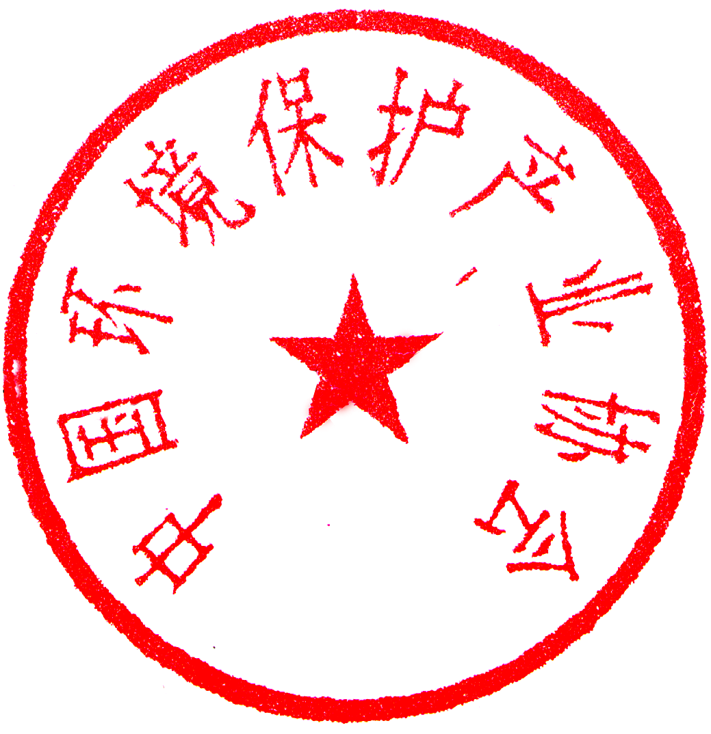
附件：《绿色之星》产品申报表

建设部科技发展促进中心 中国环境保护产业协会
二○○八年九月十六日

